Утвержден
постановлением акимата
города Павлодара
от «___»__________2013 года №_____

Регламент электронной государственной услуги
«Выдача справок в пенсионные фонды, банки для распоряжения вкладами несовершеннолетних детей, в территориальные подразделения Комитета дорожной полиции Министерства внутренних дел Республики Казахстан для оформления наследства несовершеннолетним детям»

1. Общие положения

- Электронная государственная услуга «Выдача справок в пенсионные фонды, банки для распоряжения вкладами несовершеннолетних детей, в территориальные подразделения Комитета дорожной полиции Министерства внутренних дел Республики Казахстан для оформления наследства несовершеннолетним детям» (далее – электронная государственная услуга) оказывается отделом образования города Павлодара (далее – услугодатель) на безальтернативной основе через Центры обслуживания населения (далее - Центр), а также через веб-портал «электронного правительства» www.egov.kz.
- Электронная государственная услуга оказывается на основании Стандарта государственной услуги «Выдача справок в пенсионные фонды, банки для распоряжения вкладами несовершеннолетних детей, в территориальные подразделения Комитета дорожной полиции Министерства внутренних дел Республики Казахстан для оформления наследства несовершеннолетним детям», утвержденного постановлением Правительства Республики Казахстан от 31 августа 2012 года № 1119 (далее – Стандарт).
- Степень автоматизации электронной государственной услуги: частично автоматизированная.
- Вид оказания электронной государственной услуги: транзакционная.
- Понятия и сокращения, используемые в настоящем регламенте электронной государственной услуги «Выдача справок в пенсионные фонды, банки для распоряжения вкладами несовершеннолетних детей, в территориальные подразделения Комитета дорожной полиции Министерства внутренних дел Республики Казахстан для оформления наследства несовершеннолетним детям» (далее – Регламент):
1) АРМ – автоматизированное рабочее место;
2) информационная система – система, предназначенная для хранения, обработки, поиска, распространения, передачи и предоставления информации с применением аппаратно-программного комплекса (далее – ИС);
3) единая нотариальная информационная система - это аппаратно-программный комплекс, предназначенный для автоматизации нотариальной деятельности и взаимодействия органов юстиции и нотариальных палат (далее - ЕНИС);
5) индивидуальный идентификационный номер – уникальный номер, формируемый для физического лица, в том числе индивидуального предпринимателя, осуществляющего деятельность в виде личного предпринимательства (далее – ИИН);
6) ГБД ФЛ – государственная база данных «Физические лица»;
7) пользователь – субъект, обращающийся к информационной системе за получением необходимых ему электронных информационных ресурсов и пользующийся ими;
8) транзакционная услуга – услуга по предоставлению пользователям электронных информационных ресурсов, требующая взаимного обмена информацией с применением электронной цифровой подписи;
9) информационная система центров обслуживания населения Республики Казахстан – информационная система, предназначенная для автоматизации процесса предоставления услуг населению (физическим и юридическим лицам) через центры обслуживания населения Республики Казахстан, а также соответствующими министерствами и ведомствами (далее – ИС ЦОН);
10) электронный документ – документ, в котором информация представлена в электронно–цифровой форме и удостоверена посредством ЭЦП;
11) электронная государственная услуга – государственная услуга, оказываемая в электронной форме с применением информационных технологий;
12) веб–портал «электронного правительства» – информационная система, представляющая собой единое окно доступа ко всей консолидированной правительственной информации, включая нормативную правовую базу, и к электронным государственным услугам (далее – ПЭП);
13) региональный шлюз «электронного правительства» – подсистема шлюза «электронного правительства», предназначенная для интеграции информационных систем «электронного акимата» в рамках реализации электронных услуг (далее - РШЭП);
14) шлюз «электронного правительства» – информационная система, предназначенная для интеграции информационных систем «электронного правительства» в рамках реализации электронных услуг (далее – ШЭП);
15) электронная цифровая подпись — набор электронных цифровых символов, созданный средствами электронной цифровой подписи и подтверждающий достоверность электронного документа, его принадлежность и неизменность содержания (далее – ЭЦП).

2. Порядок деятельности услугодателя по оказанию электронной государственной услуги

6. Пошаговые действия и решения через ПЭП (диаграмма № 1 функционального взаимодействия) при оказании электронной государственной услуги приведены в приложении 2 к настоящему Регламенту:
1) получатель осуществляет регистрацию на ПЭП с помощью ИИН и пароля (осуществляется для незарегистрированных получателей на ПЭП);
2) процесс 1 – ввод получателем ИИН и пароля (процесс авторизации) на ПЭП для получения электронной государственной услуги;
3) условие 1 – проверка на ПЭП подлинности данных о зарегистрированном получателе через ИИН и пароль;
4) процесс 2 – формирование ПЭПом сообщения об отказе в авторизации в связи с имеющимися нарушениями в данных получателя;
5) процесс 3 – выбор получателем электронной государственной услуги, указанной в настоящем Регламенте, вывод на экран формы запроса для оказания электронной государственной услуги и заполнение получателем формы (ввод данных) с учетом ее структуры и форматных требований, прикрепление к форме запроса необходимых копий документов в электронном виде, указанные в пункте 11 Стандарта, а также выбор получателем регистрационного свидетельства ЭЦП для удостоверения (подписания) запроса;
6) условие 2 – проверка на ПЭП срока действия регистрационного свидетельства ЭЦП и отсутствия в списке отозванных (аннулированных) регистрационных свидетельств, а также соответствия идентификационных данных (между ИИН указанным в запросе, и ИИН указанным в регистрационном свидетельстве ЭЦП);
7) процесс 4 – формирование сообщения об отказе в запрашиваемой электронной государственной услуге в связи с не подтверждением подлинности ЭЦП получателя;
8) процесс 5 – удостоверение запроса для оказания электронной государственной услуги посредством ЭЦП получателя и направление электронного документа (запроса) через ШЭП в АРМ РШЭП для обработки услугодателем;
9) процесс 6 – регистрация электронного документа в АРМ РШЭП;
10) условие 3 – проверка (обработка) услугодателем соответствия приложенных получателем документов, указанных в Стандарте и основаниям для оказания электронной государственной услуги;
11) процесс 7 - формирование сообщения об отказе в запрашиваемой электронной государственной услуге в связи с имеющимися нарушениями в документах получателя;
12) процесс 8 – получение получателем результата услуги (уведомления в форме электронного документа), сформированного АРМ РШЭП. Электронный документ формируется с использованием ЭЦП сотрудника услугодателя.
7. Пошаговые действия и решения через Центр (диаграмма № 3 функционального взаимодействия) при оказании услуги приведены в приложении 2 к настоящему Регламенту:
1) процесс 1 – ввод оператором Центра в АРМ ИС ЦОН логина и пароля (процесс авторизации) для оказания электронной государственной услуги;
2) процесс 2 – выбор оператором Центра электронной государственной услуги, указанной в настоящем Регламенте, вывод на экран формы запроса для оказания электронной государственной услуги и ввод оператором Центра данных получателя, а также данных по доверенности представителя получателя (при нотариально удостоверенной доверенности, при ином удостоверении доверенности данные доверенности не заполняются);
3) процесс 3 – направление запроса через ШЭП в ГБД ФЛ о данных получателя, а также в ЕНИС – о данных доверенности представителя получателя;
4) условие 1 – проверка наличия данных получателя в ГБД ФЛ, данных доверенности в ЕНИС;
5) процесс 4 – формирование сообщения о невозможности получения данных в связи с отсутствием данных получателя в ГБД ФЛ, данных доверенности в ЕНИС;
6) процесс 5 – заполнение оператором Центра формы запроса в части отметки о наличии документов в бумажной форме и сканирование документов, предоставленных получателем, прикрепление их к форме запроса и удостоверение посредством ЭЦП заполненной формы (введенных данных) запроса на оказание электронной государственной услуги;
7) процесс 6 – направление электронного документа (запроса получателя), удостоверенного (подписанного) ЭЦП оператора Центра через ШЭП в АРМ РШЭП;
8) процесс 7 – регистрация электронного документа в АРМ РШЭП;
9) условие 2 – проверка (обработка) услугодателем соответствия приложенных получателем документов, указанных в Стандарте и основаниям для оказания электронной государственной услуги;
10) процесс 8 – формирование сообщения об отказе в запрашиваемой электронной государственной услуге в связи с имеющимися нарушениями в документах получателя;
11) процесс 9 – получение получателем через оператора Центра результата электронной государственной услуги (уведомления в форме электронного документа), сформированного АРМ РШЭП.
8. Формы заполнения запроса и ответа на электронную государственную услугу приведены в приложении 3 к настоящему регламенту, на веб-портале «электронного правительства» www.egov.kz, а также при обращении в Центр.
9. Способ проверки получателем статуса исполнения запроса по электронной государственной услуге: на портале «электронного правительства» в разделе «История получения услуг», а также при обращении в Центр.
10. Необходимую информацию и консультацию по оказанию электронной государственной услуги можно получить по телефону саll–центра ПЭП: (1414).

3. Описание порядка взаимодействия в процессе оказания электронной государственной услуги

11. Структурно-функциональные единицы (далее – СФЕ), которые участвуют в процессе оказания электронной государственной услуги:
Сотрудник Центра;
12. Текстовое табличное описание последовательности действий (процедур, функций, операций) с указанием срока выполнения каждого действия приведены в приложении 1 к настоящему Регламенту.
13. Диаграммы, отражающие взаимосвязь между логической последовательностью действий (в процессе оказания электронной государственной услуги) в соответствии с их описаниями, приведены в приложении 2 к настоящему Регламенту.
14. В приложениях 3, 4 к настоящему Регламенту представлены формы, шаблоны бланков в соответствии с которыми должен быть представлен результат оказания электронной государственной услуги (выходной документ), включая формы уведомления.
15. Результаты оказания электронной государственной услуги получателям измеряются показателями качества и доступности в соответствии с приложением 5 к настоящему Регламенту.
16. Требования, предъявляемые к процессу оказания электронной государственной услуги получателям:
1) конфиденциальность (защита от несанкционированного получения информации);
2) целостность (защита от несанкционированного изменения информации);
3) доступность (защита от несанкционированного удержания информации и ресурсов).
17. Технические условия оказания электронной государственной услуги:
1) выход в Интернет;
2) наличие ИИН у лица, которому оказывается электронная государственная услуга;
3) авторизация с ПЭП;
4) наличие пользователя ЭЦП.

Приложение 1
к регламенту электронной государственной услуги «Выдача справок в пенсионные фонды, банки для распоряжения вкладами несовершеннолетних детей, в территориальные подразделения Комитета дорожной полиции Министерства внутренних дел Республики Казахстан для оформления наследства несовершеннолетним детям»

Таблица 1. Описание действий СФЕ через ПЭП

1. | № действия  (хода, потока работ) | 1 | 2 | 3 | 4 | 5 | 6 | 7 | 8
2. | Наименование СФЕ, ИС | ПЭП | ПЭП | ПЭП | ПЭП | ПЭП | АРМ РШЭП | АРМ РШЭП | АРМ РШЭП
3. | Наименование  действия (процесса, процедуры, операции) и их описание | Получатель, авторизуется на ПЭП по ИИН и паролю | Формирует сообщение об отказе в связи с имеющимися нарушениями в данных получателя | Получатель выбирает электронную государственную услугу и формирует данные запроса, выбор получателем ЭЦП | Формиру-ет сообщение об отказе в связи с имеющи-мися наруше-ниями в данных получате-ля ЭЦП | Удостоверение (подписание) посредством ЭЦП получателя и направление запроса в АРМ РШЭП | Регистра-ция документа | Формиро-вание сообще-ния об отказе в связи с имеющи-мися нарушениями в докумен-тах получате-ля | Получе-ние получате-лем результата электрон-ной государст-венной услуги
4. | Форма завершения (данные, документ, организационно-распорядительное решение) | Отображение уведомления об успешном формировании запроса | Формирова-ние сообщения об отказе в запрашива-емой электронной государствен-ной услуге | Маршрутизация запроса | Формирование сообщения об отказе в запрашиваемой электрон-ной государст-венной услуге | Маршрутизация запроса | Регистра-ция запроса с присвоением номера заявле-нию | Формиро-вание мотивированного отказа | Отображение выходного документа
5. | Сроки исполнения | 30 сек – 1 минута | 30 сек | 1,5 мин | 1,5 мин | 30 сек – 1 минута | 3 дня | – | –
6. | Номер следующего действия | 2 – если есть нарушения в данных получателя;  3 – если авторизация прошла успешно | – | 4 – если есть нарушения в данных получателя;  5–если нарушений нет | – | – | 7 – если есть наруше-ния в данных получате-ля; 8 –если наруше-ний нет | – | –

Таблица 2. Описание действий СФЕ через Центр

1. | № действия  (хода, потока работ) | 1 | 2 | 3 | 4 | 5 | 6 | 7 | 8 | 9
2. | Наименование СФЕ, ИС | АРМ ИС ЦОН | Центр | Центр | ГБД ФЛ, ЕНИС | Центр | Центр | АРМ РШЭП | АРМ РШЭП | АРМ РШЭП
3. | Наименование  действия (процесса, процедуры, операции) и их описание | Авторизуется оператор Центра по логину и паролю | Выбирает электрон-ную государст-венную услугу и формирует данные запроса | Направле-ние запроса в ГБД ФЛ, ЕНИС | Формирует сообщение о невозможности получения данных в связи с отсутствием данных получателя | Заполнение запроса с прикрепле-нием к форме запроса необходимых документов и удостоверение ЭЦП | Направле-ние документа удостоверенного (подписанного) ЭЦП в АРМ РШЭП | Регистрация документа | Формирование сообщения об отказе в связи с имеющимися нарушениями в документах получателя | Получе-ние получа-телем результата элект-ронной государ-ствен-ной услуги
4. | Форма завершения (данные, документ, организацион-но-распорядитель-ное решение) | Регистра-ция запроса в системе с присвое-нием номера заявлению | Отображе-ние уведомле-ния об успешном формировании запроса | Маршрути-зация запроса | Формирова-ние мотивированного отказа | Отображение уведомления об успешном формирова-нии запроса | Маршрути-зация запроса | Регистрация запроса с прис-воени-ем номера заявлению | Формирование мотивирован-ного отказа | Отображение выходного документа
5. | Сроки исполнения | 30 сек – 1 минута | 30 сек | 1,5 мин | 1,5 мин | 30 сек – 1 минута | 1 минута | 3 дня | – | –
6. | Номер следующего действия | 2 | 3 | 4 – если есть нарушения в данных получателя; 5 – если нарушений нет | – | – | – | 8 – если есть нарушения; 9 – если нарушений нет | – | –

Примечание:
В данной таблице перечисляются действия (функции, процедуры, операции) всех СФЕ с указанием форм завершения, сроков исполнения и указанием номеров последующих действий в технологической цепочке процесса оказания электронной государственной услуги.
На основании таблиц приложения 1 к настоящему Регламенту строятся диаграммы функционального взаимодействия при оказании электронных государственных услуг.
____________________________

Приложение 2
к регламенту электронной государственной услуги «Выдача справок в пенсионные фонды, банки для распоряжения вкладами несовершеннолетних детей, в территориальные подразделения Комитета дорожной полиции Министерства внутренних дел Республики Казахстан для оформления наследства несовершеннолетним детям»

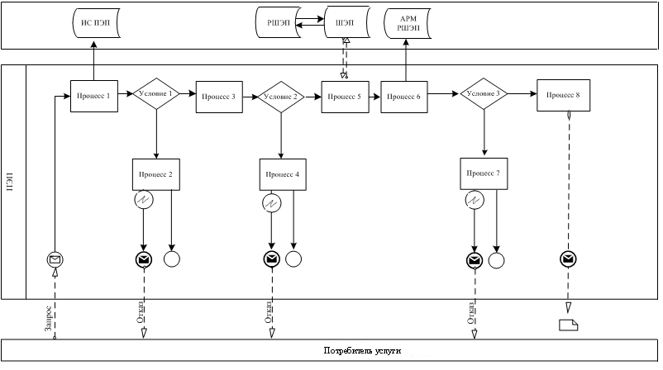

Рисунок 1. Диаграмма функционального взаимодействия при оказании электронной государственной услуги через ПЭП

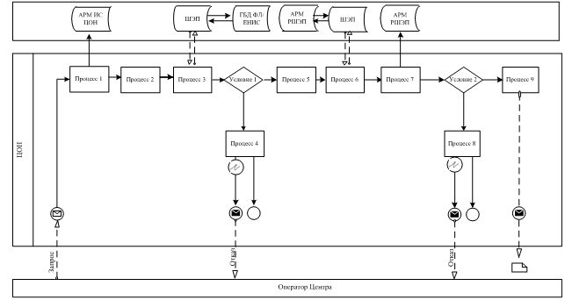

Рисунок 2. Диаграмма функционального взаимодействия при оказании электронной государственной услуги через Центр

Таблица. Условные обозначения

Сообщение начальное
Сообщение завершающее
Сообщение промежуточное
Простые события завершающие
Ошибка
События-таймеры
Информационная система
Процесс
Условие
Поток сообщений
Поток управления
Электронный документ, представляемый конечному получателю

Приложение 3
к регламенту электронной государственной услуги «Выдача справок в пенсионные фонды, банки для распоряжения вкладами несовершеннолетних детей, в территориальные подразделения Комитета дорожной полиции Министерства внутренних дел Республики Казахстан для оформления наследства несовершеннолетним детям»

Экранная форма заявления на электронную государственную услугу

Начальник районного (городского) отдела образования:
__________________________________________________
(ФИО начальника)
Заявитель: _______________________________
(ФИО заявителя)
Адрес: ___________________________________
___________________________________
(адрес заявителя)
Телефон: _________________________________
(контактный телефон заявителя)

ЗАЯВЛЕНИЕ

Прошу Вашего разрешения снять пенсионные накопления в накопительном пенсионном фонде __________________________________________________________________________
(название фонда указывается согласно записи в свидетельстве о праве на наследство)
за несовершеннолетних (-ей, -их) детей ______________________________________________
(ФИО несовершеннолетнего (-ей, -их))
в связи со смертью вкладчика ______________________________________________________
(ФИО вкладчика)
свидетельство о смерти от ___________________________ года № ______________
(дата выдачи свидетельства)

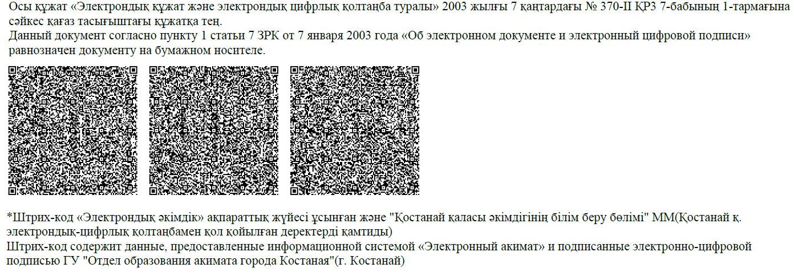

Экранная форма заявления на электронную государственную услугу

Начальник районного (городского) отдела образования:
__________________________________________________
(ФИО начальника)
Заявитель: _______________________________
(ФИО заявителя)
Адрес: ___________________________________
___________________________________
(адрес заявителя)
Телефон: _________________________________
(контактный телефон заявителя)

ЗАЯВЛЕНИЕ

Прошу Вашего разрешения на распоряжение (уступка прав и обязательств, расторжение договоров) вкладами в банке ___________________________ (название банка) несовершеннолетних детей: _______________________________________________________
_______________________________________________________________________________
(указать Ф.И.О. детей, год рождения, № свидетельства о рождении, дети
старше 10 лет расписываются, пишут слово – «согласны»)
Сведения об отце (Ф.И.О., № удостоверения личности, кем и когда
выдано) ________________________________________________________________________
____________________________________________ роспись ________________
Сведения о матери (Ф.И.О., № удостоверения личности, кем и когда выдано) ________________________________________________________________________________
____________________________________________ роспись ___________________________

Дата «___» __________ год Подпись обоих родителей ________________

Экранная форма заявления на электронную государственную услугу

Начальник районного (городского) отдела образования:
__________________________________________________
(ФИО начальника)
Заявитель: _______________________________
(ФИО заявителя)
Адрес: ___________________________________
___________________________________
(адрес заявителя)
Телефон: _________________________________
(контактный телефон заявителя)

ЗАЯВЛЕНИЕ
Прошу Вашего разрешения на осуществление сделки в отношении транспортного средства, принадлежащего на праве собственности несовершеннолетнему(им) ребенку (детям): _____________________________________________________________________
_______________________________________________________________________________
_______________________________________________________________________________

Приложение 4
к регламенту электронной государственной услуги «Выдача справок в пенсионные фонды, банки для распоряжения вкладами несовершеннолетних детей, в территориальные подразделения Комитета дорожной полиции Министерства внутренних дел Республики Казахстан для оформления наследства несовершеннолетним детям»

Выходная форма положительного ответа на электронную государственную услугу

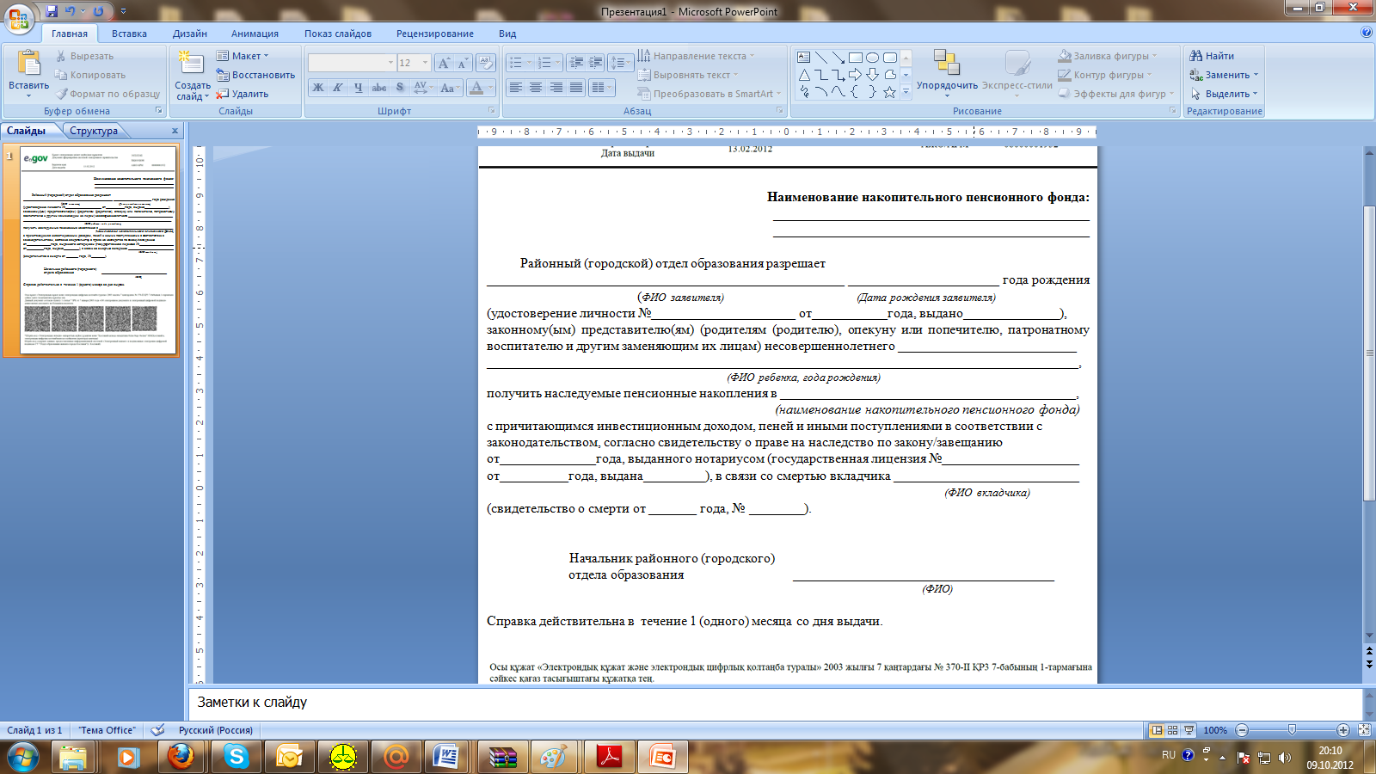
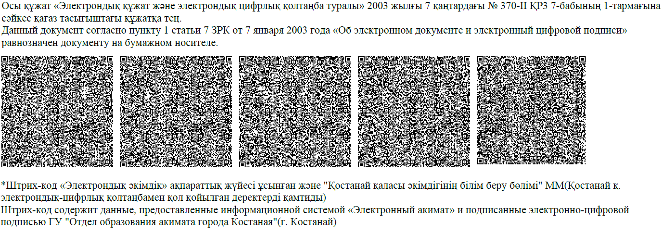

Выходная форма положительного ответа на электронную государственную услугу

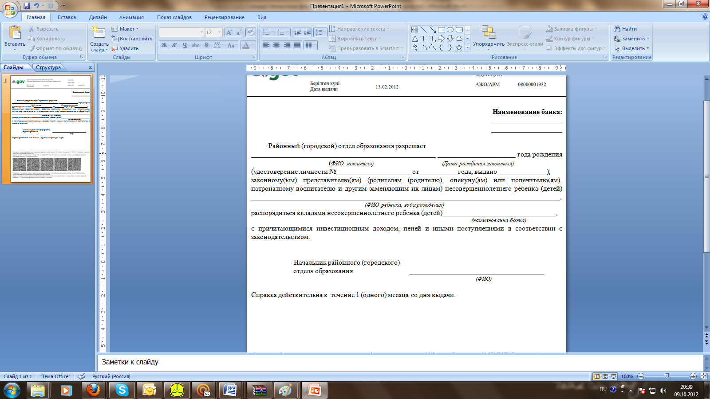

Выходная форма положительного ответа на электронную государственную услугу

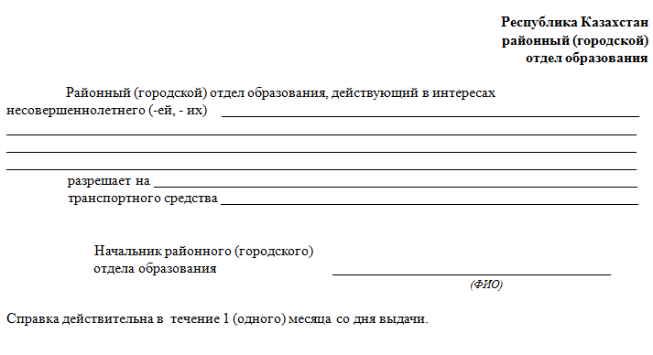

Уведомления, предоставляемые получателю

Уведомления поставляются по мере изменения статуса исполнения заявления. Произвольная строка с текстом уведомления отражается в разделе «Уведомления» в личном кабинете на портале «электронного правительства», а также передается в систему ИИС ЦОН.

Выходная форма отрицательного ответа (отказ) на электронную государственную услугу

Выходная форма отрицательного ответа предоставляется в произвольной форме в виде письма с текстом обоснования отказа.

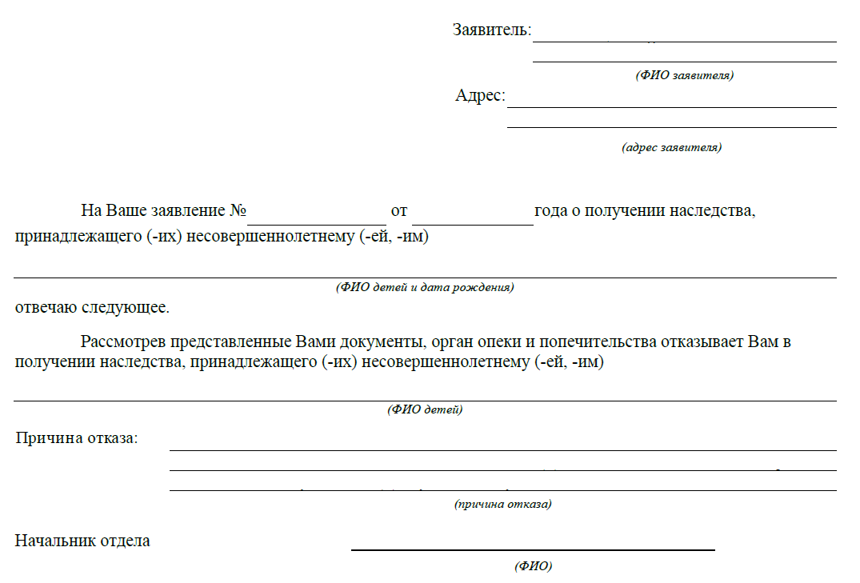

Приложение 5
к регламенту электронной государственной услуги «Выдача справок в пенсионные фонды, банки для распоряжения вкладами несовершеннолетних детей, в территориальные подразделения Комитета дорожной полиции Министерства внутренних дел Республики Казахстан для оформления наследства несовершеннолетним детям»

Форма анкеты для определения показателей
электронной государственной услуги: «качество» и «доступность»

____________________________________________________________
(наименование услуги)

1. Удовлетворены ли Вы качеством процесса и результатом оказания электронной государственной услуги?
1) не удовлетворен;
2) частично удовлетворен;
3) удовлетворен.

2. Удовлетворены ли Вы качеством информации о порядке оказания электронной государственной услуги?
1) не удовлетворен;
2) частично удовлетворен;
3) удовлетворен.
_______________________

